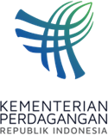
SIARAN PERS
Biro Hubungan Masyarakat
Gd. I Lt. 2, Jl. M.I. Ridwan Rais No. 5, Jakarta 10110 Telp: 021-3860371/Fax: 021-3508711
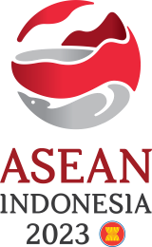
www.kemendag.go.id
Pertemuan Konsultasi ke-19 AEM—EU, Mendag Zulkifli Hasan: ASEAN Kawasan dengan Peluang Ekonomi Terbesar
Semarang, 20 Agustus 2023 — Menteri Perdagangan RI Zulkifli Hasan mengatakan, Uni Eropa memandang ASEAN sebagai kawasan dengan peluang ekonomi terbesar di dunia. Hal tersebut tecermin dari paparan yang mengemuka dalam Pertemuan Konsultasi ke-19 Para Menteri Ekonomi ASEAN (AEM) dengan Uni Eropa, atau 19th AEM—EU Consultation hari ini, Minggu (20/8) di Semarang, Jawa Tengah.

“Pandangan dunia usaha Uni Eropa adalah ASEAN merupakan kawasan dengan peluang ekonomi terbesar. Sebagian besar hasil survei menunjukkan bahwa tempat dengan investasi, pertumbuhan ekonomi, dan perdagangan yang prospeknya paling menguntungkan Uni Eropa adalah ASEAN,” kata Mendag Zulkifli Hasan.

Pertemuan dihadiri para Menteri Perdagangan ASEAN dan Sekretaris Jenderal ASEAN Kao Kim Hourn. Hadir pula wakil dari Komisi Eropa Christophe Kiener serta Sekretaris dan Anggota Dewan Eksekutif dari EU—ASEAN Business Council (EU—ABC) Gustaaf Reerink.

“Saya juga minta agar EU—ABC dapat memberikan usulan solusi bagi tantangan-tantangan yang sedang dihadapi ASEAN untuk memperkuat kerja sama dengan Uni Eropa, serta mendukung pertumbuhan ekonomi yang berkelanjutan dan inklusif di ASEAN,” kata Mendag Zulkifli Hasan saat membuka pertemuan konsultasi.

Sesi pertama dimulai dengan Pertemuan para Menteri Ekonomi ASEAN dengan EU—ABC. Pertemuan tersebut membahas tantangan-tantangan yang harus dicari solusinya bersama, termasuk dampak perubahan iklim terhadap pembangunan ekonomi dan efisiensi rantai pasokan. Turut dibahas hasil survei Sentimen Usaha ASEAN—Uni Eropa, khususnya terkait digitalisasi untuk mendukung usaha kecil dan menengah (UKM).

“Perdagangan dan investasi antara ASEAN dan Uni Eropa telah membaik pascapandemi. Uni Eropa sekali lagi menjadi sumber investasi asing kedua bagi ASEAN dalam sepuluh tahun terakhir. Uni Eropa secara konsisten merupakan mitra dagang terbesar ketiga bagi ASEAN. Hal ini menggambarkan kuatnya hubungan perdagangan antara ASEAN dan Uni Eropa,” kata Gustaaf Reerink.

Dalam pertemuan kali ini, ASEAN dan Uni Eropa sama-sama mencatat perkembangan implementasi program kerja perdagangan dan investasi ASEAN—Uni Eropa tahun 2022—2023, termasuk di antaranya kerja sama antara pelaku usaha. ASEAN dan Uni Eropa juga mengesahkan program kerja perdagangan dan investasi ASEAN—Uni Eropa tahun 2024—2025, yang di antaranya adalah dukungan Uni Eropa di bidang peningkatan kapasitas.

Semarang menjadi tuan rumah rangkaian Pertemuan AEM ke-55 dan Pertemuan Terkait Lainnya pada 17—22 Agustus 2023. Diawali dengan Pertemuan Persiapan Pejabat Ekonomi Senior atau Prep-SEOM selama dua hari pada Kamis dan Jumat, 17—18 Agustus 2023, rangkaian dilanjutkan dengan rangkaian Pertemuan Tingkat Menteri Ekonomi ASEAN selama empat hari dari Sabtu hingga Selasa, 19—22 Agustus 2023.
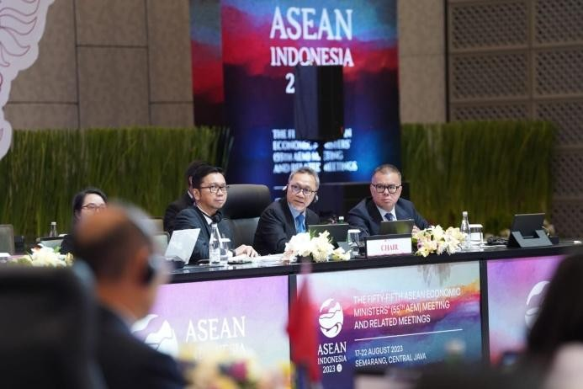
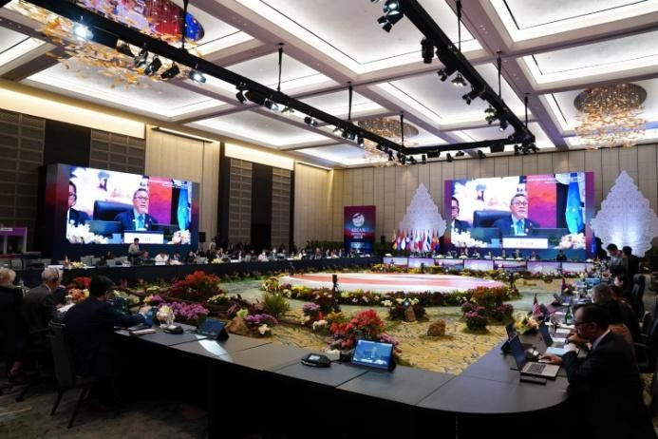
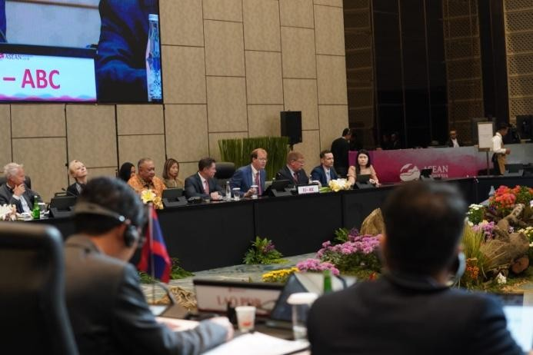
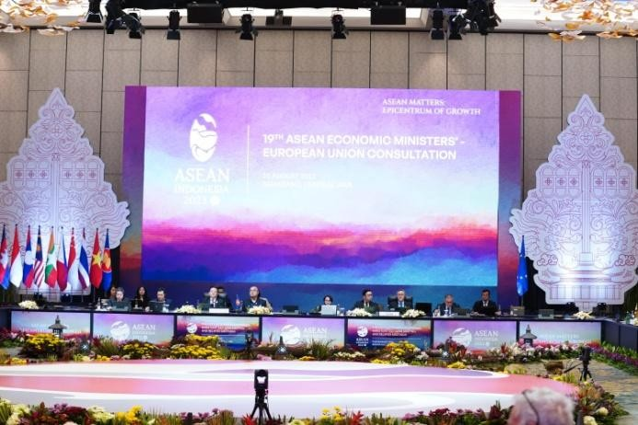

--selesai--

Informasi lebih lanjut hubungi:  Ani Mulyati  Kepala Biro Hubungan Masyarakat Kementerian Perdagangan  Email: pusathumas@kemendag.go.id | Dina Kurniasari  Direktur Perundingan ASEAN  Ditjen Perundingan Perdagangan Internasional Kementerian Perdagangan  Email: asean@kemendag.go.id

